V
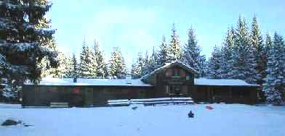

Velkommen til kretssamling hos Asker Skiklubb for alle 13-16 åringer!

Fredag 28. oktober kl 1830 – lørdag 29. oktober kl 1400.

Sted: Vestlia, klubbens hytte i Vestmarka. 10 minutter å gå fra Solli gård. Med bol er det 15 minutter fra Asker sentrum. Avkjøring fra Vøienenga, Semsveien til Solli gård. Det er mulig å reise med tog til Asker og få transport av arrangør.

Program:
- Nattorienteringsøkt med ulike o-utfordringer fredag kveld. Løypelegger: Trond Hegna. Nattilbud for alle uansett nivå.
- God middag.
- Langtur lørdag kl. 10 – 12. Denne er enten som deltakelse i klubbens langdistanseløp ”2-mila” fra Vestlia (distanse 5 eller 10 km), evt. som trening i samme løypenett samen med andre eller med ledere. Løypelegger: Ola/ Anders Skarholt. Trening for alle uansett nivå.
- Avslutning kl. 1400 etter mat.

Ta med:
Sovepose, treningstøy til 2 økter, varme klær, regntøy, gummistøvler, hodelykt, brikke, kompass, o-sko.

Vi stiller med:
Ledere, mat, kart.

Vel møtt!
Lurer du på noe, ta direkte kontakt. Påmelding via kretskontoret innen mandag 24. oktober. De som har problemer med transport fra Asker stasjon kan ringe undertegnede.

For arrangørene

Stein Gunnar Larsen
stein.larsen@radiumhospitalet.no
Mobil: 93455126.

